
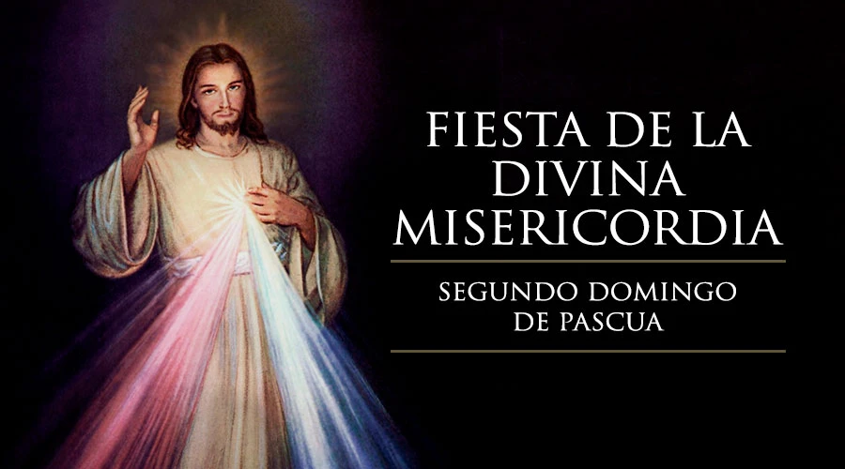

“DAD GRACIAS AL SEÑOR PORQUE ES BUENO, PORQUE ES ETERNA SU MISERICORDIA”

117

SEGUNDO DOMINGO DE

PASCUA DEL SEÑOR

JUAN 20. 19-31

12
ABRIL
2026

